
高级语言上机实习
 | 班 级： | ： | 自动化231
 | 姓 名： | ： | 徐有才
 | 学 号： | ： | 202316034203
 | 指 导 教 师： | ： | 王延召
二〇26年 1月

目 录
一、设计题目 1
二、设计目的 2
三、设计内容 3
四、程序设计 4
4.1 程序整体设计思路 4
4.2 程序流程说明 5
4.3 GUI与CUI的区别 10
4.3 第三方库说明 11
五、运行结果 16
5.1主界面 16
5.2 APP1 17
5.3 APP2 18
5.4 APP3 19
5.5 APP4 20
5.6 APP5 22
5.7 完整文件目录 24
七、总结与体会 25

一、设计题目
在实习期间，需按计划独立完成五个应用程序的设计、编码与调试工作
App1：数制转换（十进制转二进制、八进制、十六进制）。
App2：猜数游戏（随机数生成与逻辑判断）。
App3：七段数码管绘制（图形化界面编程）。
App4：学生成绩管理（字典的增删改查操作）。
App5：Excel 文件处理（使用第三方库进行数据筛选与文件生成）。

二、设计目的
本次《高级语言上机实习》课程设计以 Python 语言为工具，通过连续、多层次的上机实践，将课堂所学的程序设计知识落实到具体应用中。课程设计的核心目标不是单纯完成程序功能，而是在实际动手过程中理解程序的运行机制，逐步建立程序化、工程化的思维方式。
通过本次课程设计，首先希望能够熟练掌握 Python 的基本语法规则和常用数据类型，能够正确使用变量、表达式以及输入输出语句完成基础计算和逻辑判断。其次，通过分支结构、循环结构和函数的综合运用，提升对程序整体流程控制的理解能力，避免只关注局部代码而忽略整体逻辑的问题。
此外，通过列表、字典等组合数据类型以及 Excel 文件操作的训练，加深对“数据驱动程序”这一思想的认识，为后续学习数据分析、自动化处理以及智能算法相关课程奠定基础。最终，通过完整的设计、调试和总结过程，提高独立分析问题、解决问题以及撰写技术报告的综合能力。

三、设计内容
本次课程设计严格依据《高级语言上机实习》任务书要求完成，设计内容覆盖 Python 语言学习中的多个核心知识点，整体由多个相对独立但层层递进的应用程序组成。
设计初期，先搭建与配置 Python 开发环境，熟悉解释器运行方式和常用开发工具操作，为编程做准备。接着，通过数制转换和猜数游戏等基础程序，练习基本数据类型、字符串处理及程序输入输出控制，解决“程序能否正确运行”问题，为后续复杂功能打基础。进一步设计时，引入函数和绘图模块，通过七段数码管绘制程序，将数字显示过程可视化，让函数封装和参数传递作用更直观。综合应用阶段，设计并实现学生成绩管理程序，用列表和字典组织学生信息，实现成绩查询、修改和删除等操作，体现程序在管理类问题中的应用价值。最后，通过 Excel 文件的数据筛选与生成任务，将程序与实际数据文件结合，让课程设计更贴近工程应用场景。

四、程序设计

4.1 程序整体设计思路
在程序设计的整个过程中，我们始终坚持一种系统化的开发思路，即“先分析需求、再设计流程、最后编码实现”。这一方法论的核心在于确保每一步都建立在充分理解和规划的基础上，从而避免因前期考虑不足而导致的返工或逻辑混乱。首先，在需求分析阶段，我们需要全面了解项目的具体目标、用户需求以及可能的技术限制，为后续的设计和开发奠定坚实的基础。接着，在流程设计阶段，我们将抽象的需求转化为具体的执行步骤，并通过流程图或其他形式进行可视化呈现，以便于团队成员之间的沟通与协作。最后，在编码实现阶段，我们根据既定的流程逐步完成代码编写工作，同时注重代码质量和可读性，以保证程序的稳定性和可维护性。
为了进一步提升程序的模块化程度和可扩展性，针对不同的实验内容，我们将整体功能细分为多个独立的模块或者函数。这些模块或函数各自承担特定的任务，彼此之间通过定义明确、职责清晰的接口进行交互和调用。这样的设计不仅有助于降低程序的整体复杂度，还能有效减少各部分之间的耦合性，使得单个模块的修改不会对其他模块产生过多影响。此外，这种分而治之的策略还能够显著提高代码的复用率，因为每个模块都可以被单独测试、优化甚至移植到其他项目中。
主程序在整个系统架构中扮演着至关重要的角色，它主要负责流程控制和用户交互两方面的任务，但并不直接参与具体业务逻辑的处理。换句话说，主程序更像是一个协调者，它按照预设的顺序调用各个功能模块，并将用户的输入传递给相应的模块，同时接收并展示模块返回的结果。而具体的业务逻辑则由各个功能模块分别完成，例如数据的清洗与转换、计算结果的生成、文件的读写操作等。这种职责分离的结构让程序的逻辑更加条理分明，同时也极大地简化了后期的调试和修改过程，因为开发者可以快速定位问题所在，并针对性地进行修复或改进。
关于主界面的设计工作，其内容涵盖了多个关键方面，包括整体布局的规划、功能区域的划分以及视觉效果的呈现等。在本次设计中，主界面的图形用户界面（GUI）以及应用程序的图形用户界面均基于Python语言中广受欢迎的tkinter库来完成设计与实现。作为一款内置的标准库，tkinter具备诸多优势：它使用起来非常方便，无需额外安装即可直接调用；功能十分强大，能够满足从简单窗口到复杂动态界面的各种需求；更重要的是，它支持跨平台运行，无论是Windows、macOS还是Linux系统，都能够无缝兼容。借助tkinter库提供的丰富组件和灵活的布局管理器，我们成功构建出了一个既符合用户操作习惯又完全满足应用功能需求的主界面，为最终的产品质量提供了有力保障。

4.2 程序流程说明

4.2.1 APP1
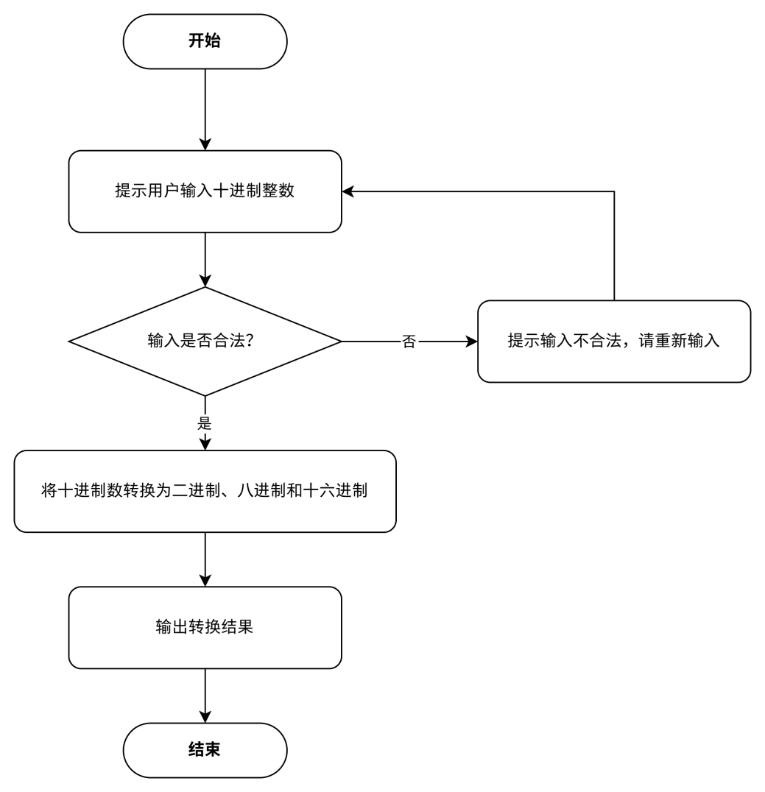

APP1为一个数制转换程序，其核心功能是实现不同数制间的转换操作。该程序的整体流程以用户输入为起点，首先接收用户输入的待转换数值以及其对应的原始数制类型，这里支持常见的二进制、八进制、十进制和十六进制。在获取输入信息后，程序会先对输入数据进行合法性校验，判断输入的数值是否符合所选数制的规则，例如二进制数只能包含0和1，十六进制数中字母需在A-F（或a-f）范围内等。若输入不合法，程序会提示用户重新输入；若输入合法，则根据用户指定的目标数制，调用相应的转换算法进行计算。转换过程中，程序会先将原始数制的数值转换为十进制作为中间过渡，再由十进制转换为目标数制。最后，将转换结果以清晰的格式展示给用户，并询问是否继续进行新的转换操作，若用户选择结束，则程序正常退出。

4.2.2 APP2
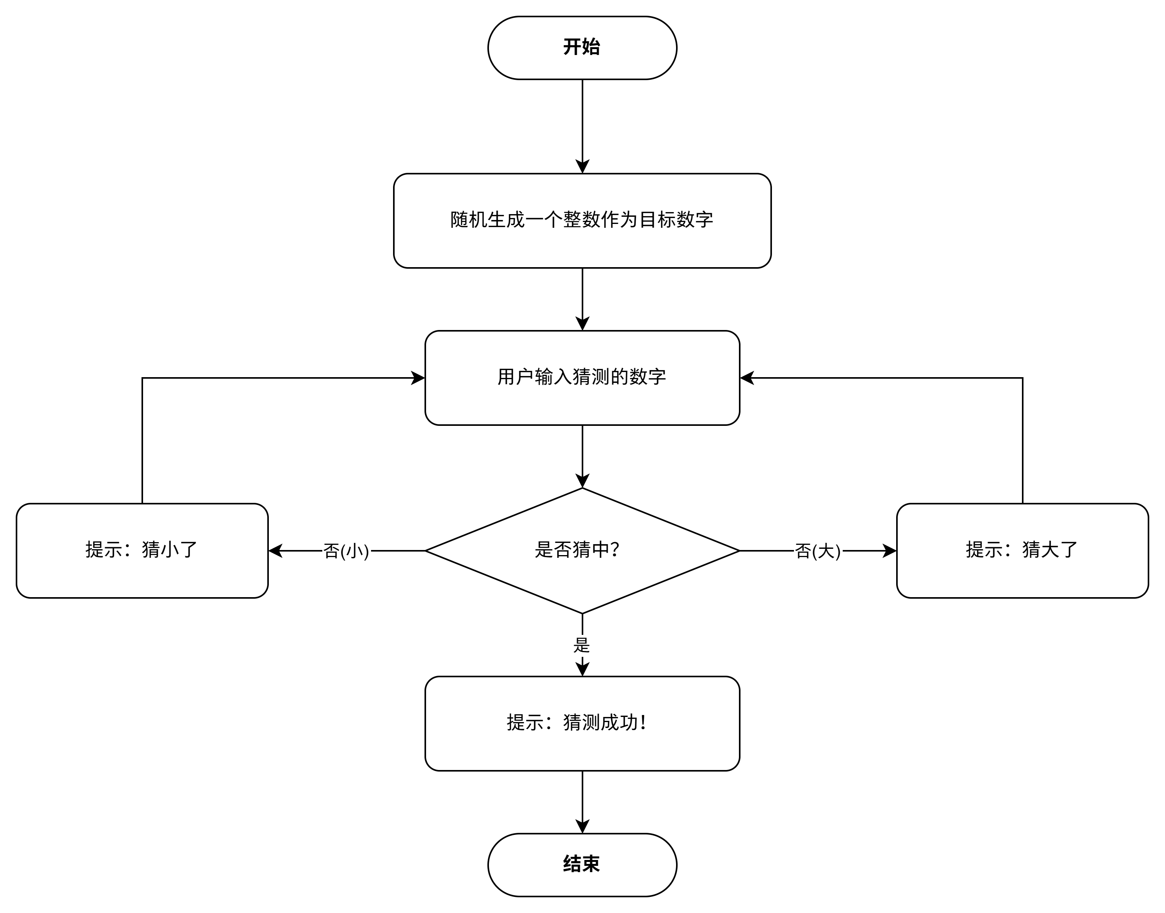

APP2是一个猜数游戏程序，其核心玩法是程序随机生成一个预设范围内的整数，然后由用户通过多次猜测来确定该数字。程序启动后，首先会向用户展示游戏规则，包括猜测数字的范围（例如1到100）以及猜测次数的限制。接着，系统自动生成一个随机目标数字，并提示用户开始输入猜测值。用户每次输入后，程序会立即对输入进行判断：若猜测值大于目标数字，会给出“猜大了”的提示；若猜测值小于目标数字，则提示“猜小了”；若猜测值与目标数字一致，则判定用户获胜，并显示猜测所用的次数。如果用户在规定次数内未能猜中目标数字，程序将揭晓答案并结束本轮游戏。游戏过程中，程序会实时记录用户的猜测历史，方便用户根据之前的提示调整策略。每轮游戏结束后，用户可以选择重新开始新的一局或退出游戏，整个流程注重交互的即时反馈和用户体验的流畅性。

4.2.3 APP3
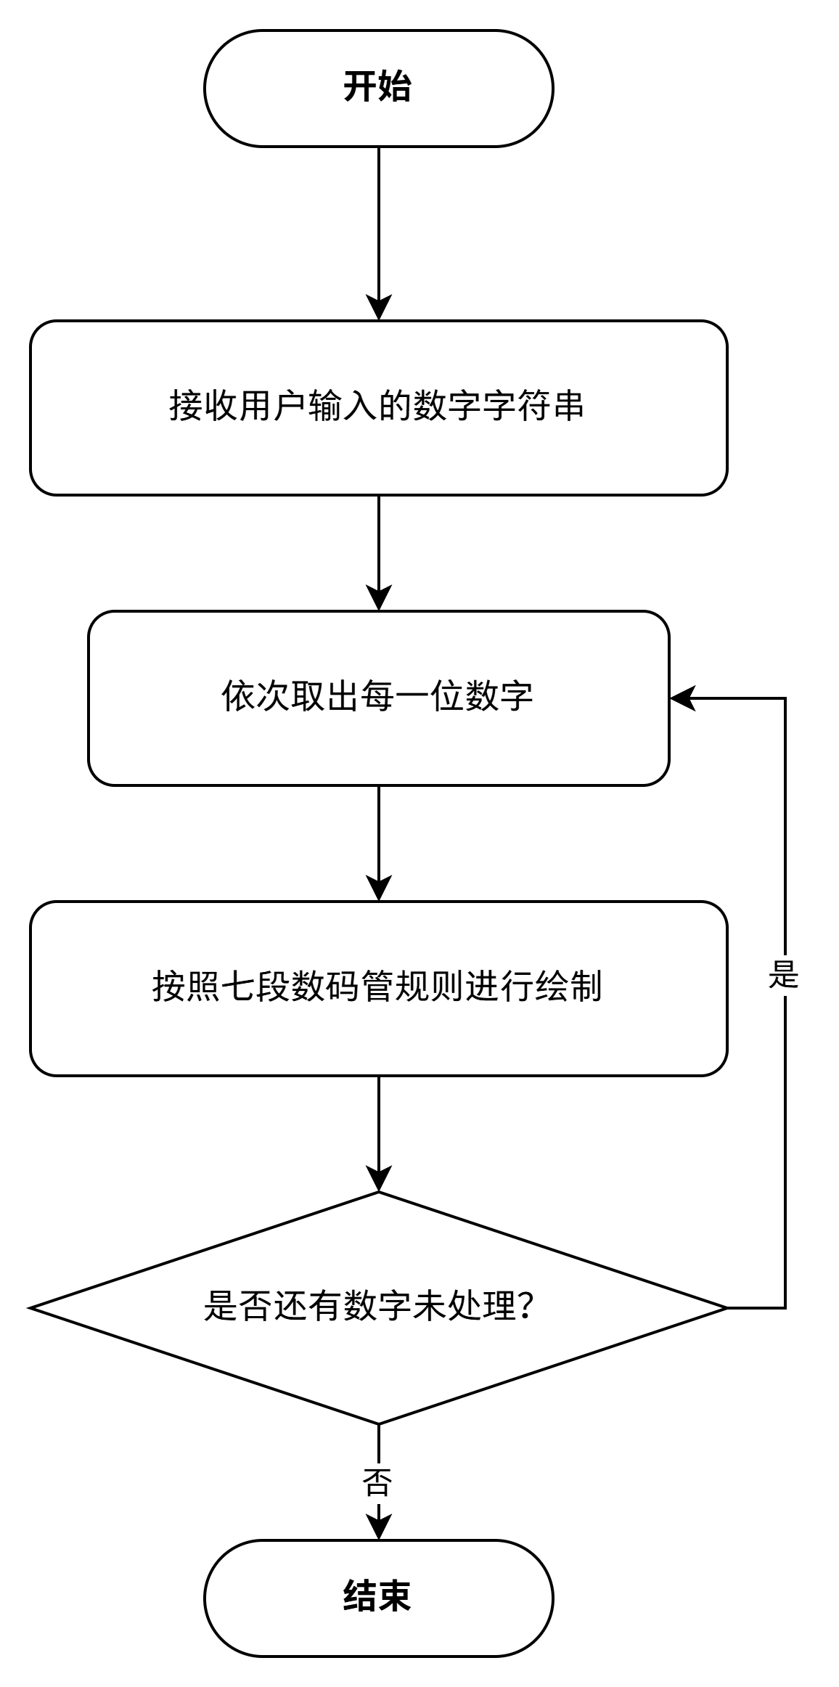

APP3是一个七段数码管绘制程序，其核心功能是将输入的数字或字符串转换为七段数码管形式的可视化图形。程序启动后，首先接收用户输入的内容，该内容可以是单个数字、多位数字组合或包含数字的字符串。接着，程序对输入内容进行解析，分离出其中的每个数字字符，并忽略非数字字符（或提示用户仅输入有效数字）。对于每个数字字符，程序根据七段数码管的显示规则（即a-g七个段的亮灭状态），确定对应的绘制坐标和线段参数。绘制过程中，利用tkinter库的Canvas组件，按照预设的比例和位置，依次绘制每个数字的七段数码管图形，数字之间保留适当的间隔以避免重叠。此外，程序支持自定义数码管的颜色、尺寸和显示方向，用户可通过界面控件调整这些参数，实时预览不同样式的数码管效果。绘制完成后，用户可以选择保存当前图形为图片文件或清空画布重新输入内容。整个流程通过函数封装实现模块化，例如将单个数字的绘制逻辑封装为独立函数，主程序负责输入处理和循环调用绘制函数，确保代码的可维护性和扩展性。

4.2.4 APP4
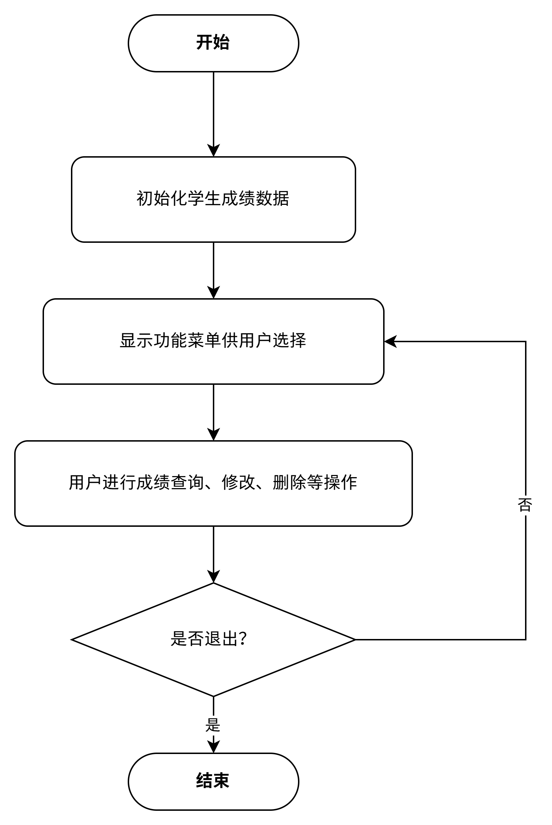

APP4是一个学生成绩管理程序，其核心功能是对学生的基本信息和成绩数据进行系统化管理。程序启动后，首先会加载预设的学生信息数据（如从本地文件读取或初始化示例数据），并在主界面以表格形式展示学生的学号、姓名、各科成绩及平均分等信息。用户可通过界面提供的功能按钮执行不同操作：点击“添加”按钮可录入新学生信息，需依次输入学号、姓名及各科成绩，系统会自动校验学号的唯一性，若学号已存在则提示错误并拒绝重复添加；点击“查询”按钮可通过学号或姓名模糊搜索学生，搜索结果实时高亮显示在表格中；点击“修改”按钮可对选中学生的成绩进行编辑，修改后系统自动更新平均分；点击“删除”按钮可移除选中的学生记录，删除前会弹出确认对话框防止误操作。此外，程序还支持按平均分对学生进行升序或降序排序，并可将当前表格数据导出为Excel文件保存到本地。所有操作均实时反馈执行结果，如添加成功提示“数据已保存”，删除失败提示“请先选择要删除的记录”等，确保用户清晰掌握操作状态。程序采用字典列表存储学生数据，通过函数分别实现数据的增删改查功能，主界面通过tkinter的Treeview组件展示表格数据，实现了数据管理的直观性和操作的便捷性。

4.2.5 APP5
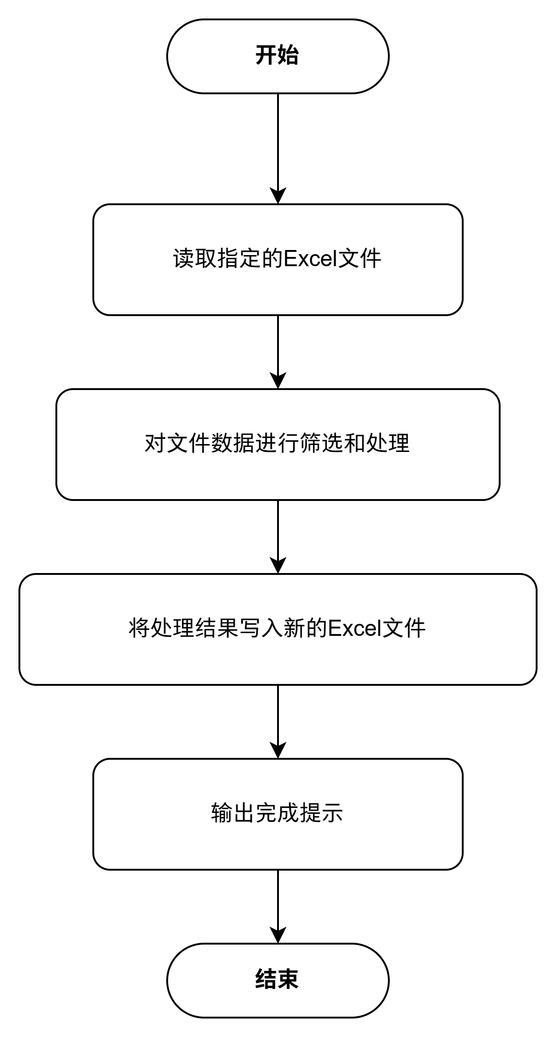

APP5是一个Excel文件数据筛选与生成程序，主要功能是对Excel格式的原始数据进行条件筛选、数据提取及新表格生成。程序启动后，首先引导用户通过文件选择对话框导入目标Excel文件，支持.xlsx和.xls格式，并自动读取文件中的所有工作表名称供用户选择操作对象。用户选定工作表后，程序在界面左侧展示该表的表头信息，右侧提供筛选条件设置区域，可通过下拉菜单选择需筛选的列名（如“班级”“成绩”），并设置具体筛选规则，例如“成绩大于90”“班级等于自动化231”等，支持多条件组合筛选（如“且”“或”逻辑关系）。设置完成后，点击“执行筛选”按钮，程序调用pandas库对数据进行处理，将符合条件的记录提取出来，并在下方预览区域以表格形式展示筛选结果。用户可对筛选结果进行二次编辑，如修改特定单元格数值或删除无关行，确认无误后，点击“生成新文件”按钮，自定义新Excel文件的保存路径和文件名，程序将筛选后的数据写入新文件并保留原始表头结构。此外，程序还支持将筛选结果中的特定列数据（如“姓名”“学号”）导出为单独的CSV文件，方便进行进一步的数据统计分析。在数据处理过程中，程序对可能出现的异常情况进行了处理，如文件格式错误时提示“请选择有效的Excel文件”，筛选条件冲突时提示“未找到符合条件的数据”，确保操作的稳定性和容错性。整个程序通过封装数据读取、筛选逻辑和文件写入等功能为独立函数，主界面利用tkinter的Frame组件划分不同功能区域，使操作流程清晰直观，充分体现了Python在办公自动化领域的实用价值。

4.3 GUI与CUI的区别
GUI，也就是图形用户界面，它借助窗口、按钮、菜单等一系列可视化元素来和用户进行交互。用户在使用的时候，能够通过鼠标点击、拖拽这样非常直观的操作方式来完成各种任务。这种图形用户界面有着非常友好的特性，并且操作的门槛也比较低，所以非常适合那些非专业的用户来使用。
相比之下，CUI（命令行用户界面）就有所不同了。它主要是依赖于文本命令的输入，这就要求用户必须记住特定指令的格式才行。它的交互过程相对来说比较抽象，不像图形用户界面那样直观。但是呢，CUI也有它独特的优势，比如说它的运行效率比较高，而且占用的系统资源比较少。因此，在服务器管理、脚本自动化等场景当中，CUI有着广泛的应用。
在这次的课程设计里面，我主要采用的是GUI模式来实现程序的功能。我会通过命令行菜单来引导用户输入指令。虽然这种方式缺乏图形化界面所具备的那种直观性，但是它能够更直接地展现出程序的逻辑流程以及数据处理的过程。这对于深入理解程序的运行机制是非常有帮助的。
传统的程序往往是使用DOS下的CUI来进行用户交互的。出于学习的需要，我决定保留CUI这种传统的控制台交互方式。这样做可以让我更好地去探究程序背后的原理，从基础的角度去掌握程序的设计和运行等相关知识。

4.3 第三方库说明

4.3.1 tkinter库
该库作为Python自带的图形界面工具，无需额外安装即可使用，能够满足基础界面开发需求。主界面布局采用经典的“顶部标题栏+左侧功能区+右侧显示区”结构：标题栏显示程序名称及当前用户信息，左侧功能区通过按钮组件罗列各核心功能模块，包括数据录入、查询统计、文件导入导出等；右侧显示区则根据用户选择的功能动态加载对应内容，如数据表格、统计图表或操作提示信息。Tkinter 组件
Tkinter的提供各种控件，如按钮，标签和文本框，一个GUI应用程序中使用。这些控件通常被称为控件或者部件。
目前有15种Tkinter的部件。我们提出这些部件以及一个简短的介绍，在下面的表:
控件 | 描述
Button | 按钮控件；在程序中显示按钮。
Canvas | 画布控件；显示图形元素如线条或文本
Checkbutton | 多选框控件；用于在程序中提供多项选择框
Entry | 输入控件；用于显示简单的文本内容
Frame | 框架控件；在屏幕上显示一个矩形区域，多用来作为容器
Label | 标签控件；可以显示文本和位图
Listbox | 列表框控件；在Listbox窗口小部件是用来显示一个字符串列表给用户
Menubutton | 菜单按钮控件，用于显示菜单项。
Menu | 菜单控件；显示菜单栏,下拉菜单和弹出菜单
Message | 消息控件；用来显示多行文本，与label比较类似
Radiobutton | 单选按钮控件；显示一个单选的按钮状态
Scale | 范围控件；显示一个数值刻度，为输出限定范围的数字区间
Scrollbar | 滚动条控件，当内容超过可视化区域时使用，如列表框。.
Text | 文本控件；用于显示多行文本
Toplevel | 容器控件；用来提供一个单独的对话框，和Frame比较类似
Spinbox | 输入控件；与Entry类似，但是可以指定输入范围值
PanedWindow | PanedWindow是一个窗口布局管理的插件，可以包含一个或者多个子控件。
LabelFrame | labelframe 是一个简单的容器控件。常用于复杂的窗口布局。
tkMessageBox | 用于显示你应用程序的消息框。
标准属性
属性 | 描述
Dimension | 控件大小；
Color | 控件颜色；
Font | 控件字体；
Anchor | 锚点；
Relief | 控件样式；
Bitmap | 位图；
Cursor | 光标；
几何管理，Tkinter控件有特定的几何状态管理方法，管理整个控件区域组织，以下是Tkinter公开的几何管理类：包、网格、位置
几何方法 | 描述
pack() | 包装；
grid() | 网格；
place() | 位置；

4.3.2 turtle库
turtle库是Python中一个功能强大的绘图库，它以直观的海龟绘图模式为核心，允许开发者通过控制一个虚拟的“海龟”在屏幕上移动来绘制各种图形。海龟可以向前、向后移动，也可以左转、右转一定的角度，其移动轨迹便形成了绘制的线条。在本次课程设计的七段数码管绘制程序中，turtle库发挥了关键作用。通过设置海龟的画笔颜色、线条粗细以及移动速度等参数，能够清晰地将数字的每一段显示出来。例如，绘制数字“8”时，海龟按照预设的坐标路径依次移动，先绘制上部的横段，再绘制左侧的竖段，接着是下部的横段，最后完成右侧的竖段，整个过程如同人工手绘一般，让抽象的数字以可视化的方式呈现，帮助我们更直观地理解函数封装和参数传递在图形绘制中的具体应用，也加深了对程序流程控制的认识。
turtle库函数很多，这里只放运动控制相关的库函数
命令 | 说明
turtle.forward(distance) | 向当前画笔方向移动distance像素长度，简写fd()
turtle.backward(distance) | 向当前画笔相反方向移动distance像素长度
turtle.right(degree) | 顺时针移动degree°
turtle.left(degree) | 逆时针移动degree°
turtle.pendown() | 移动时绘制图形，缺省时也为绘制
turtle.goto(x,y) | 将画笔移动到坐标为x,y的位置
turtle.penup() | 提起笔移动，不绘制图形，用于另起一个地方绘制，简写pu()
turtle.circle() | 画圆，半径为正(负)，表示圆心在画笔的左边(右边)画圆
setx() | 将当前x轴移动到指定位置
sety() | 将当前x轴移动到指定位置
setheading(angle) | 设置当前朝向为angle角度，简写seth()
home() | 设置当前画笔位置为原点，朝向东。
dot(re) | 绘制一个指定直径和颜色的圆点

4.3.3 pandas库
Pandas库是一个强大的数据分析与处理库，它提供了高效的数据结构（如Series和DataFrame）和丰富的函数，能够轻松应对数据清洗、转换、分析等任务。在学生成绩管理程序中，利用pandas可以更便捷地读取和处理Excel格式的学生成绩数据，例如通过DataFrame的索引和列操作实现快速的成绩筛选、排序和统计分析，还能利用其内置的绘图功能生成成绩分布直方图或折线图，直观展示班级整体成绩情况，极大提升了数据处理的效率和可视化效果。此外，在Excel文件的数据筛选与生成任务中，pandas的read_excel和to_excel方法简化了文件读写流程，结合条件判断和数据转换函数，可根据需求快速生成符合格式要求的报表，进一步增强了程序与实际数据应用的紧密联系。

4.3.4 openpyxl库
Openpyxl库是一个专门用于读写Excel 2010及以上版本.xlsx/.xlsm文件的Python库，它支持对Excel文件进行创建、修改、读取等多种操作，能够满足复杂的Excel数据处理需求。在本次课程设计中，当需要对Excel格式的学生成绩数据进行精细化处理时，openpyxl库发挥了重要作用。例如，在实现成绩数据的逐行写入功能时，通过该库可以准确定位到指定的工作表和单元格，设置单元格的数据类型、字体样式以及单元格格式等，确保生成的Excel报表既规范又具有良好的可读性。同时，对于已存在的Excel文件，openpyxl库能够灵活地读取指定工作表中的数据，包括单元格的数值、公式计算结果以及批注信息等，为后续的数据统计分析提供了可靠的数据来源。此外，它还支持对Excel文件中的图表进行操作，虽然在本次设计中未涉及复杂图表的生成，但该功能为后续程序功能的扩展预留了空间，使得程序在处理Excel数据方面具备了更强的灵活性和扩展性。

五、运行结果

5.1主界面
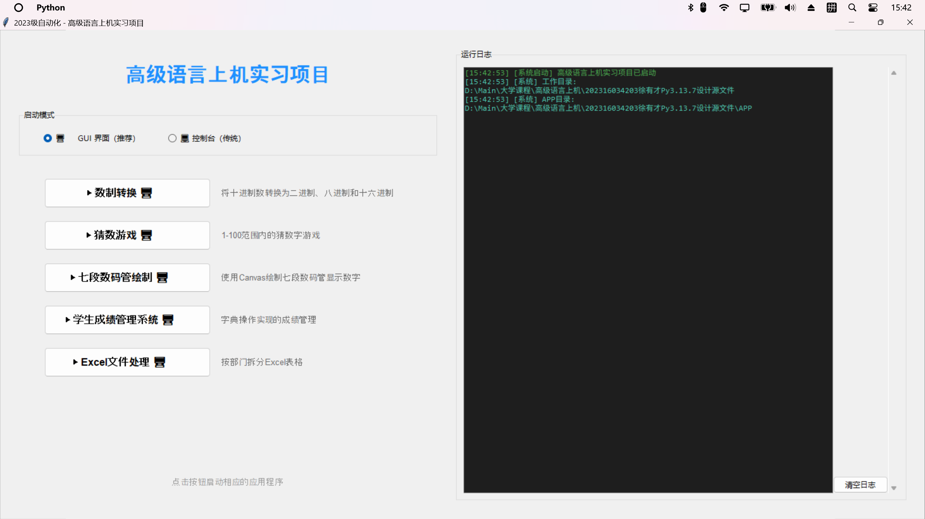

经过调试与测试，各个程序均能够按照设计要求稳定运行。数制转换程序输出结果正确，猜数游戏交互过程完整；七段数码管绘制程序显示效果正常；学生成绩管理程序能够准确完成各项管理功能；Excel 文件处理程序能够根据设定条件生成新的数据文件。

5.2 APP1
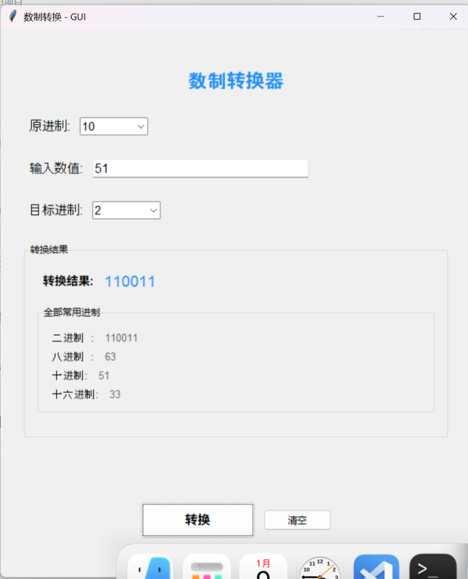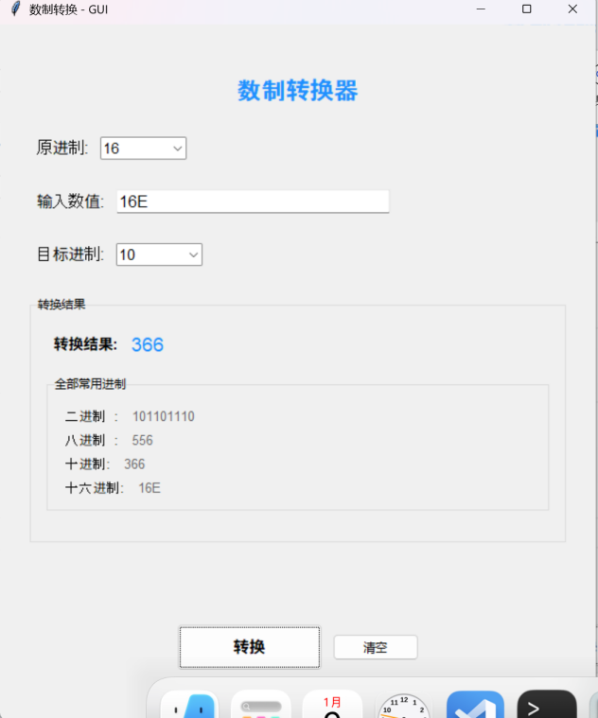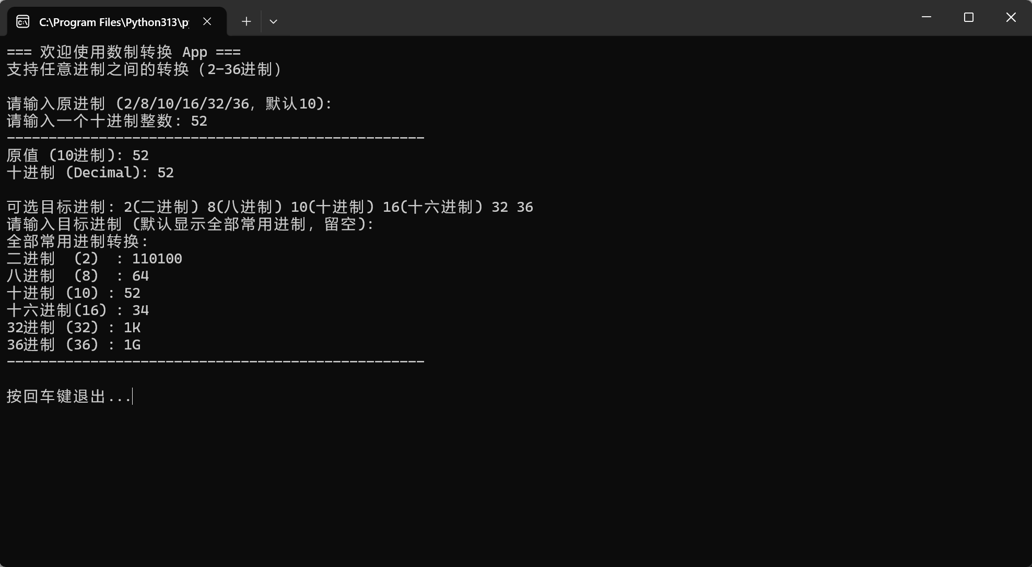

APP1作为数制转换工具，在保留CUI交互的基础上，实现了二进制、八进制、十进制和十六进制之间的双向转换功能。用户通过控制台输入需要转换的数字及原数制类型，程序会自动校验输入数据的合法性，例如当输入十六进制数字时，若包含A-F以外的字母或非法字符，会立即提示错误并要求重新输入。转换过程中，程序首先将输入数字统一转换为十进制作为中间量，再根据目标数制进行二次转换，转换结果会以清晰的格式在控制台输出，同时显示原数字、原数制、目标数制及转换结果，方便用户核对。此外，为提升用户体验，程序支持连续转换操作，用户完成一次转换后可选择继续转换新的数字或退出程序，避免了重复启动的麻烦。在测试过程中，针对边界值如最大数制范围、特殊数字“0”的转换等场景进行了重点验证，确保转换结果的准确性和程序的稳定性。

5.3 APP2

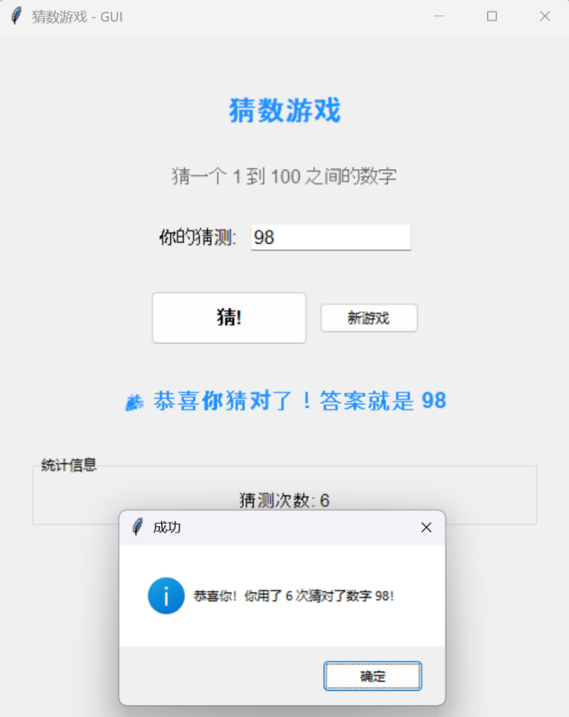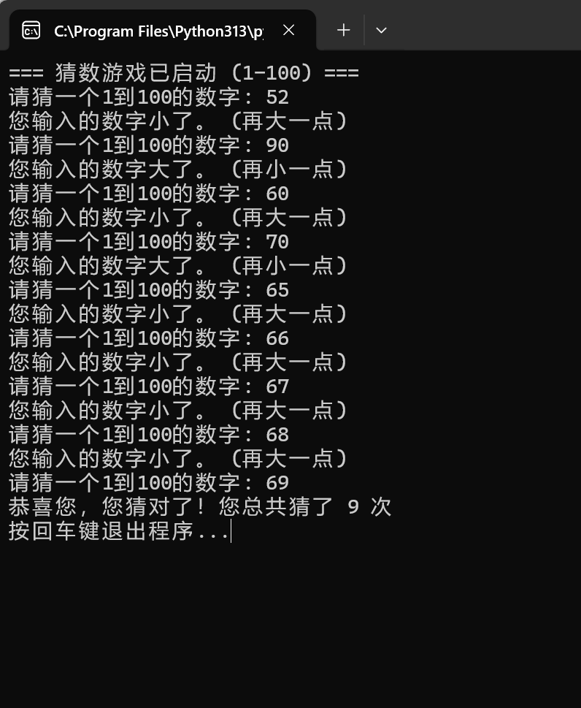

APP2作为猜数游戏应用，采用Tkinter库构建了直观的图形用户界面。界面布局上，通过Frame控件将游戏区域划分为输入区、提示区和控制区三个部分，每个区域使用Label控件显示标题文字，如“猜数游戏”“请输入1-100之间的整数”等，文字颜色设置为深蓝色，字体选用微软雅黑12号，确保信息清晰易读。输入区包含Entry控件用于接收用户输入的数字，旁边搭配Button控件“提交猜测”，按钮采用 relief=RAISED样式，点击时背景色变为浅灰色以提供交互反馈。提示区使用Text控件实时显示游戏状态，如“猜大了”“猜小了”或“恭喜猜对！”，并自动换行显示历史猜测记录，方便用户回顾思路。控制区设有“重新开始”和“退出游戏”两个Button控件，分别绑定重置游戏参数和关闭窗口的功能。程序运行时，系统随机生成1-100之间的目标数字，用户每次输入后，程序通过逻辑判断给出提示，并在Text控件中追加显示结果，同时通过LabelFrame控件将所有元素整合，形成层次分明的界面结构。几何管理方面，整体采用grid()方法进行布局，通过设置column和row参数调整控件位置，确保界面美观且响应式，即使窗口大小变化，控件也能保持合理的排列比例。

5.4 APP3
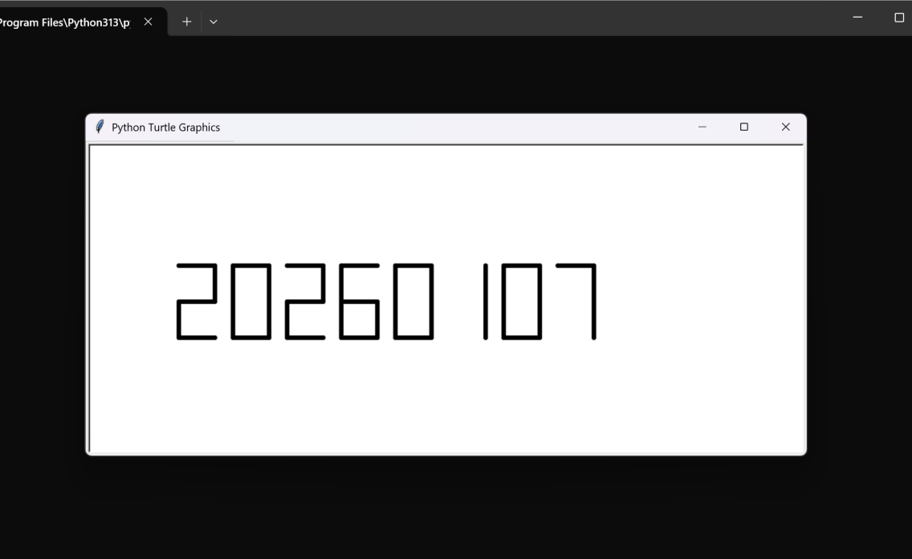
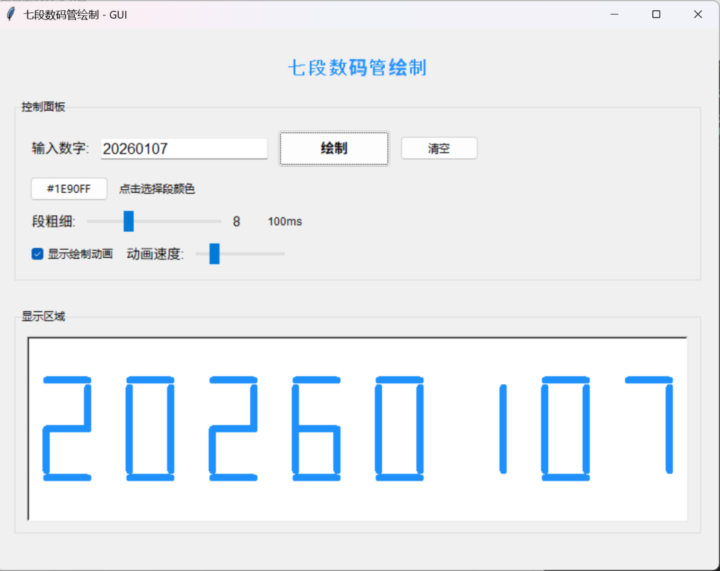

APP3作为七段数码管绘制工具，基于turtle库实现了数字的可视化绘制功能。用户通过输入框指定需要显示的数字，程序会调用turtle库的运动控制函数，按照预设的坐标路径依次绘制数字的每一段。例如，绘制数字“1”时，海龟会先提起画笔移动到起始位置，然后放下画笔绘制右侧的两条竖线；绘制数字“2”时，则会按顺序完成上部横段、右上竖段、中间横段、左下竖段和下部横段的绘制。界面设计上，使用Label控件显示操作提示，如“请输入要显示的数字（0-9，可输入多位）”，Entry控件接收用户输入，Button控件“开始绘制”触发绘制流程，Text控件用于显示绘制状态信息。程序还支持连续绘制，用户可在一次绘制完成后输入新的数字继续操作，同时通过Scale控件调节绘制速度，满足不同的演示需求。在测试过程中，针对多位数字的连续绘制、特殊字符输入的错误提示等场景进行了验证，确保绘制效果准确且界面交互流畅。

5.5 APP4
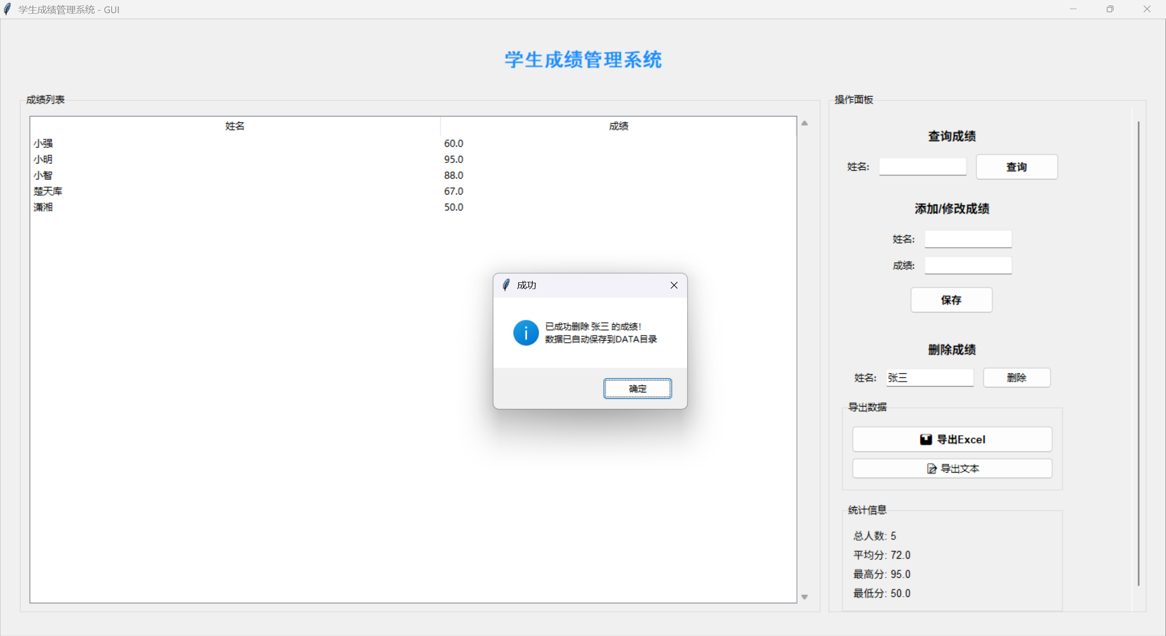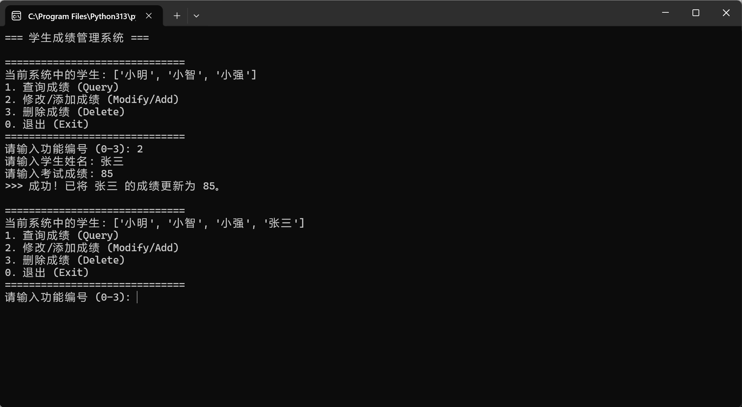

APP4作为学生成绩管理程序，以直观的图形界面实现了成绩数据的录入、查询、统计和分析功能。界面采用Tkinter库构建，整体布局通过PanedWindow分为左右两个区域：左侧为功能导航区，包含“成绩录入”“成绩查询”“成绩统计”“数据导出”四个Radiobutton单选按钮，用户可通过点击切换不同功能模块；右侧为操作显示区，根据选中的功能动态加载对应界面元素。在成绩录入模块中，使用LabelFrame容器控件组织学生信息输入项，包括学号、姓名、各科成绩等Entry输入框，以及“添加记录”“清空表单”两个Button控件，点击“添加记录”后，程序会校验输入数据的完整性和合法性，如检测到成绩为非数字时，通过tkMessageBox弹出错误提示。成绩查询模块提供按学号或姓名查询的功能，用户在Entry控件输入关键词后，点击“查询”按钮，程序通过pandas库从Excel文件中筛选数据，并在Text控件中以表格形式显示查询结果，支持滚动条查看大量数据。成绩统计模块则利用pandas的数据分析功能，自动计算各科目平均分、最高分、最低分及及格率，并通过Label控件展示统计结果，同时使用turtle库绘制成绩分布饼图，直观呈现各分数段占比。数据导出功能允许用户将当前成绩数据保存为新的Excel文件，通过Spinbox控件选择保存路径，确保数据管理的灵活性。界面设计中，所有控件均设置了统一的Font字体（微软雅黑10号）和Color颜色（背景色#F0F0F0，文字色#333333），Anchor锚点设为W左对齐，Relief样式采用FLAT，整体风格简洁实用。几何管理上，功能导航区和操作显示区通过pack()方法按左右比例分配空间，内部控件则使用grid()方法精确定位，使界面元素排列有序，提升了用户操作体验。

5.6 APP5
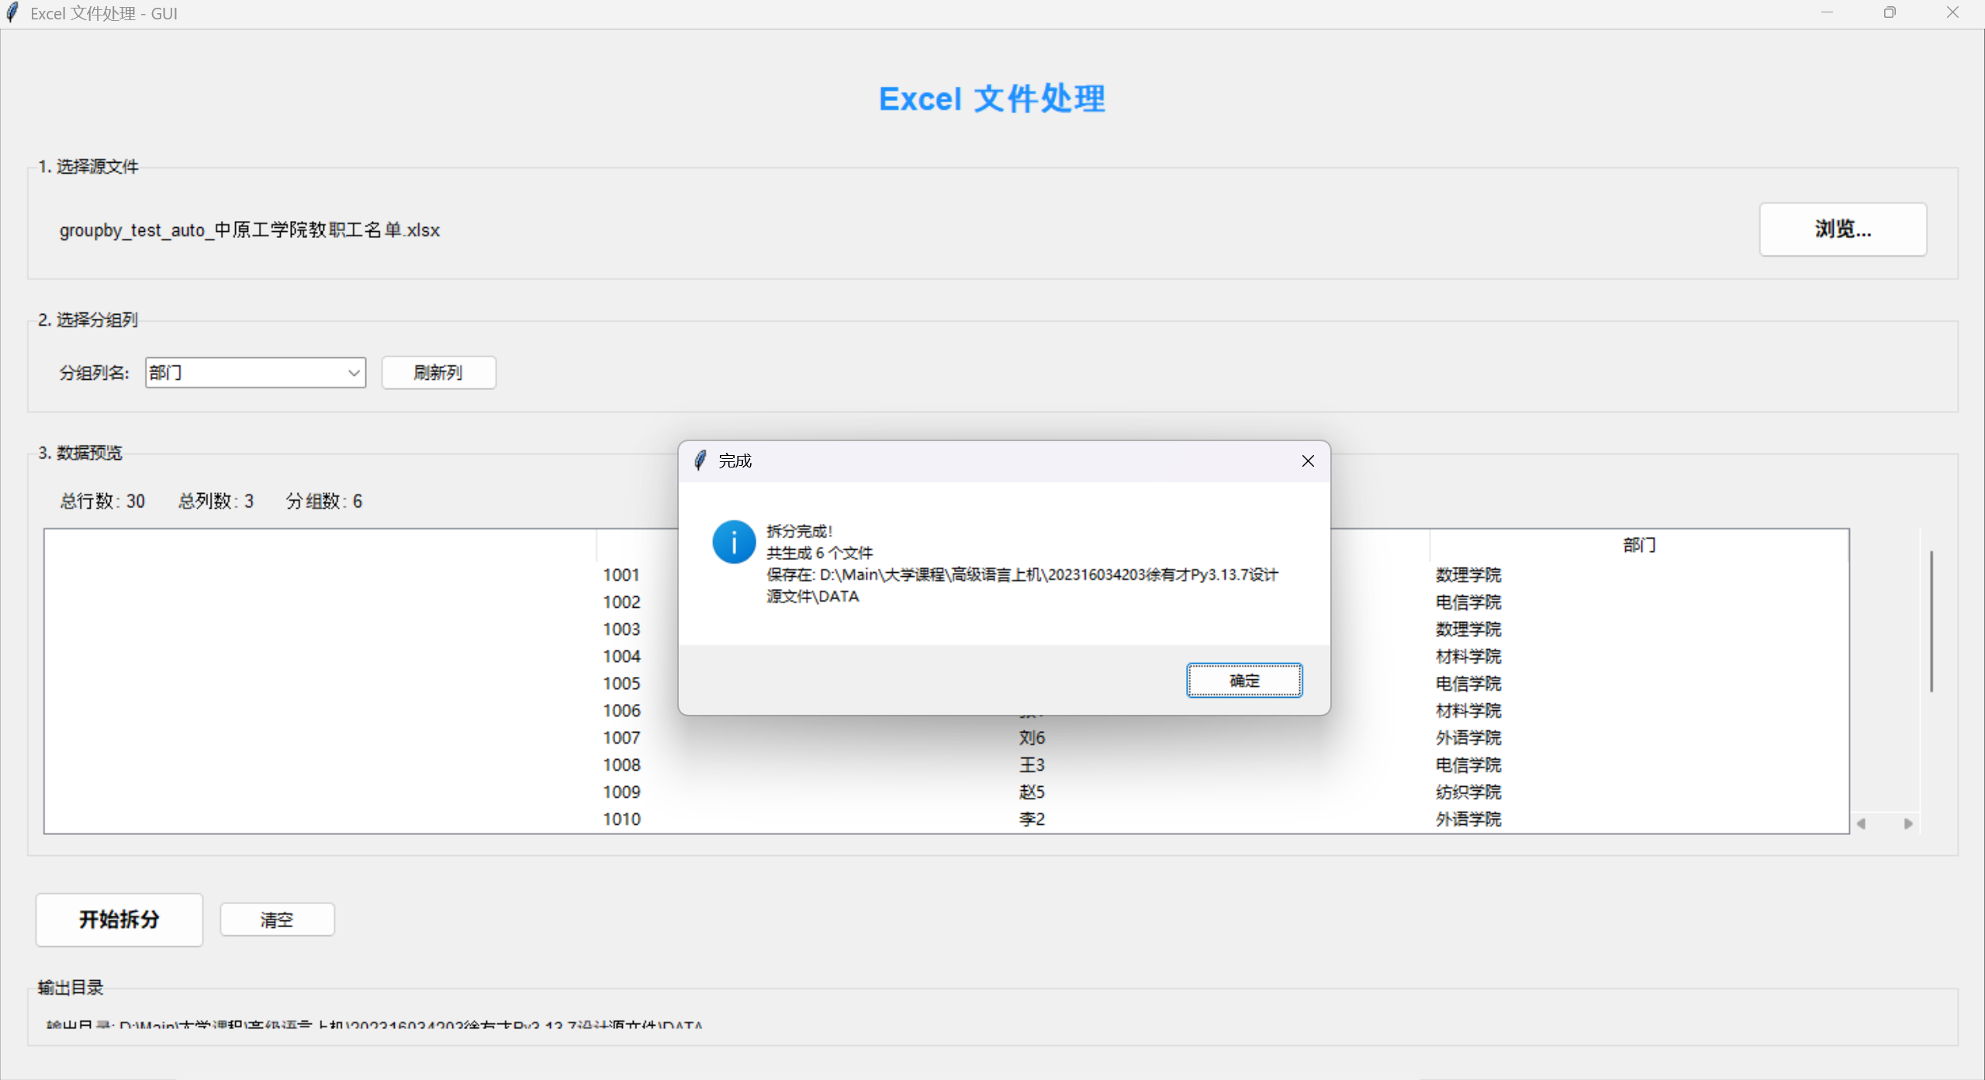
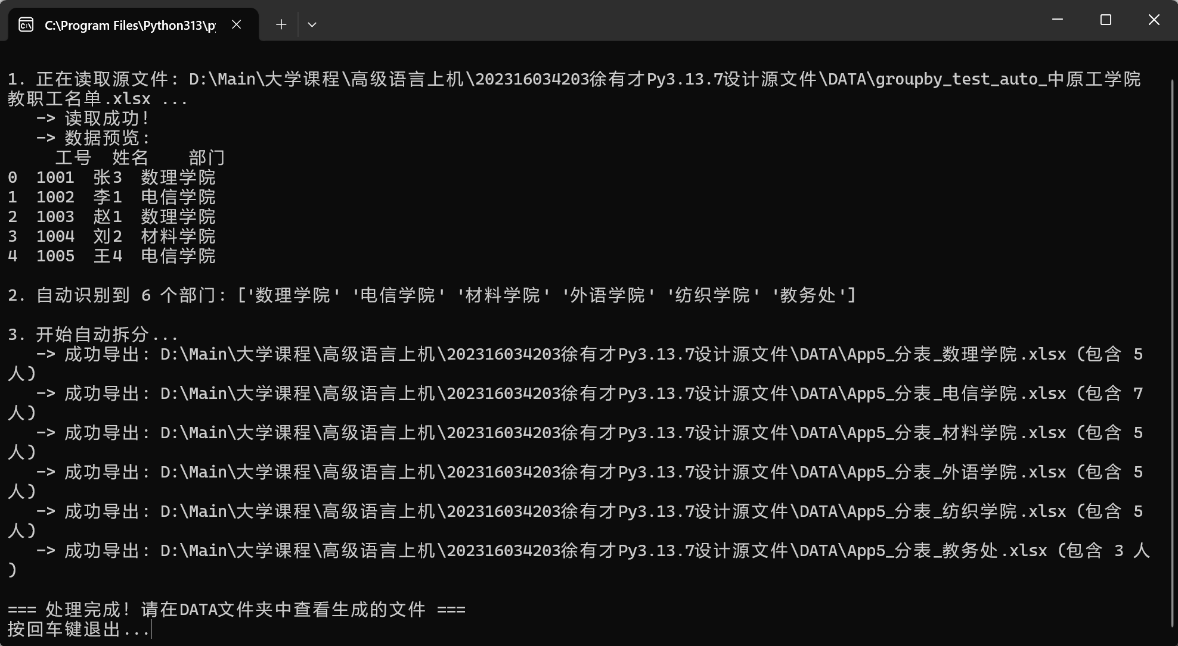

APP5作为Excel文件数据筛选与生成工具，主要利用pandas库和openpyxl库实现对Excel文件的高效处理。该应用允许用户通过图形界面设置筛选条件，如指定某一列的数值范围、文本包含特定关键词等，程序根据条件自动从源Excel文件中提取符合要求的数据，并将筛选结果生成新的Excel文件。界面设计上，左侧设置筛选条件区域，包含Label控件提示用户选择筛选列、设置筛选规则（如“大于”“小于”“等于”“包含”等）及输入对应阈值，右侧为预览区域，通过Treeview控件实时展示筛选后的数据表格，方便用户核对结果。用户点击“生成文件”按钮后，程序调用pandas的read_excel方法读取源文件，结合loc方法执行筛选逻辑，再通过to_excel方法将结果写入新文件，同时利用openpyxl库对新文件的表头字体、单元格边框等格式进行美化，确保生成的报表规范清晰。此外，程序支持多条件组合筛选，用户可通过“添加条件”按钮增加筛选维度，各条件之间支持“与”“或”逻辑关系的选择，满足复杂的数据筛选需求。在测试过程中，针对不同数据量（从几十行到上千行）的Excel文件进行了筛选效率和准确性验证，均能快速完成处理并保持数据完整性，有效提升了数据整理的工作效率。

5.7 完整文件目录
文件目录如下
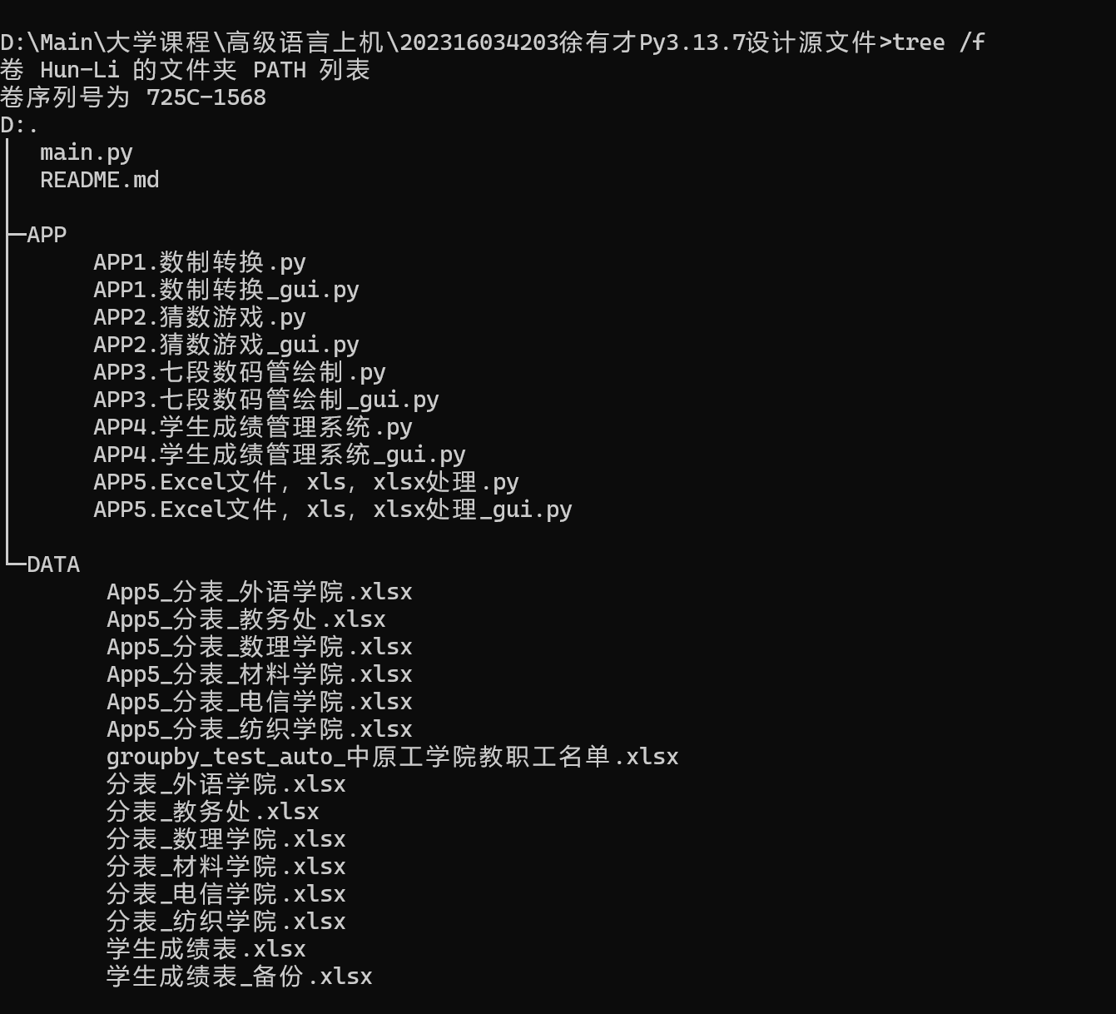

七、总结与体会
通过本次《高级语言上机实习》课程设计，我对 Python 程序设计的理解达到了一个全新的高度，获得了更加深入和全面的认识。相比于平时单一的课堂练习，本次课程设计的内容更为丰富，难度也有所提升，它不仅仅停留在对基础语法的记忆与简单应用层面，而是更加强调知识的综合运用能力。在实际操作中，我深刻体会到了程序设计在解决现实问题时所展现出的强大应用价值，这让我意识到编程技能的重要性以及其在未来学习和工作中的广阔前景。
在整个设计过程中，我逐渐摸索并形成了一套行之有效的学习方法：首先，在动手编写代码之前，我会花时间仔细分析问题需求，理清解决问题的整体思路；接着，按照既定的逻辑框架逐步实现功能模块的编码工作；最后，将各个部分整合起来进行集中调试，以确保程序能够正常运行。这种系统化的思维方式帮助我避免了过去那种盲目敲代码而导致效率低下的问题，使我的开发过程变得更加有条理、更加高效。与此同时，我还充分认识到程序调试在软件开发流程中的重要性。事实上，很多关键的能力正是在反复修改和完善程序的过程中才得以锻炼和提高，例如逻辑思维能力、问题定位能力和耐心细致的工作态度等。
总体来看，这次课程设计不仅让我进一步巩固了 Python 语言的基础知识，包括数据结构、函数定义、文件操作等内容，还为我后续专业课程的学习奠定了坚实的基础。无论是算法设计还是项目开发，这些经验都将成为宝贵的财富，为今后的学习和实践提供有力支撑。可以说，这是一次让我受益匪浅的实践经历，不仅提升了我的技术能力，也增强了我对未来挑战的信心。

